[与多篇论文数据惊人相似！武汉大学人民医院疑被指学术不端](https://mp.weixin.qq.com/s?__biz=Mzk1NzgyODkzOQ==&mid=2247485661&idx=2&sn=3a70fd81046238e703589c77c00810d1&chksm=c26544efb7e6bf780a0473e6a78f9cf7bfd7740964a0823a744767db6389546cf8d497c3efd8&scene=126&sessionid=1742141345)

[洞察学术](javascript:void(0);)2025-03-15 10:19:04澳大利亚

# 近日，一篇发表在Tumour biology : the journal of the International Society for Oncodevelopmental Biology and Medicine (2017)期刊上的标题为"LncRNA GAS5 suppresses the tumorigenesis of cervical cancer by downregulating miR-196a and miR-205“LncRNA GAS5 通过下调 miR-196a 和 miR-205 抑制宫颈癌的发生(doi: 10.1177/1010428317711315)的研究论文被知名学者Hoya camphorifolia等指出 图 2 E、F。“GAS5 过表达对宫颈癌肿瘤发生的影响。SiHa 和 ME-180 细胞被 pcDNA 或 pcDNA-GAS5 转染等问题。... 流式细胞术分析用于确定 (e) 转染的 SiHa 和 (f) ME-180 细胞的凋亡等问题。该论文由来自武汉大学人民医院妇产科的Wenwu Yang , Li Hong , Xuexian Xu , Qin Wang , Jinling Huang , Li Jiang同完成。

**通讯作者：Li Hong** (武汉大学人民医院妇产科)

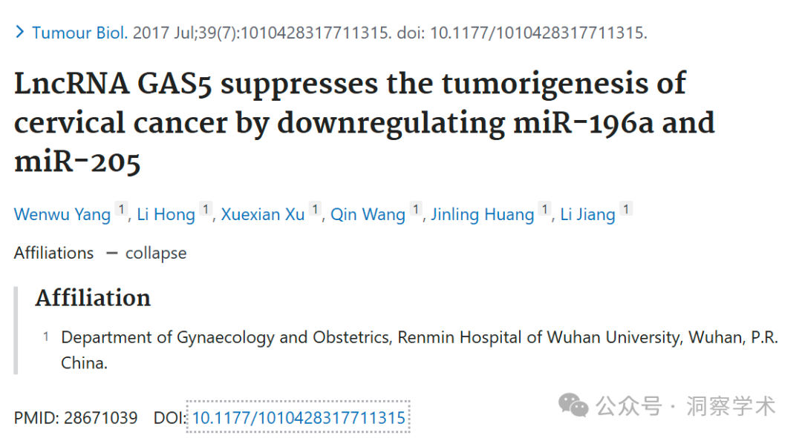

**2021年2月Hoya camphorifolia在pubpeer上提出以下质疑：**

图 2 E、F。“GAS5 过表达对宫颈癌肿瘤发生的影响。SiHa 和 ME-180 细胞被 pcDNA 或 pcDNA-GAS5 转染。... 流式细胞术分析用于确定 (e) 转染的 SiHa 和 (f) ME-180 细胞的凋亡”

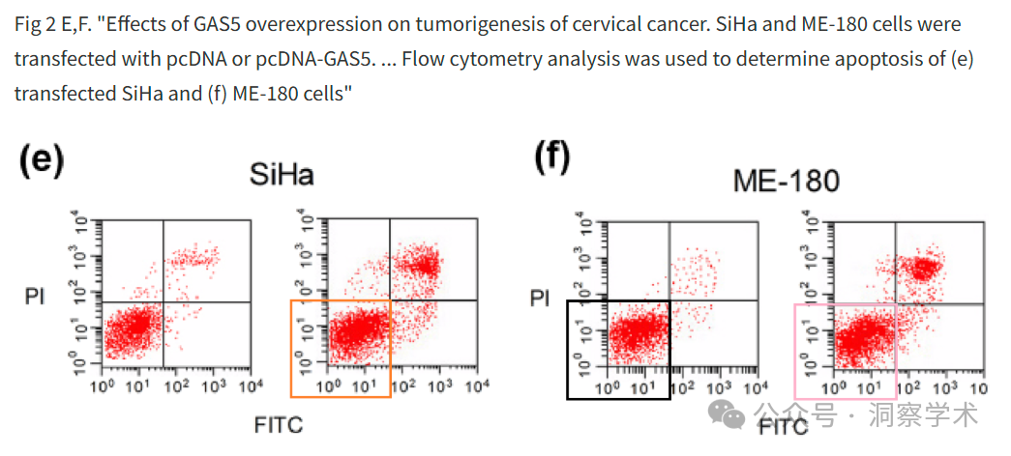

三个图的左下象限可以在没有共同作者的其他论文中找到（其他象限似乎是手工点画的）。粉色和黑色框：参见Mei et al (2017)的图 6A/B。

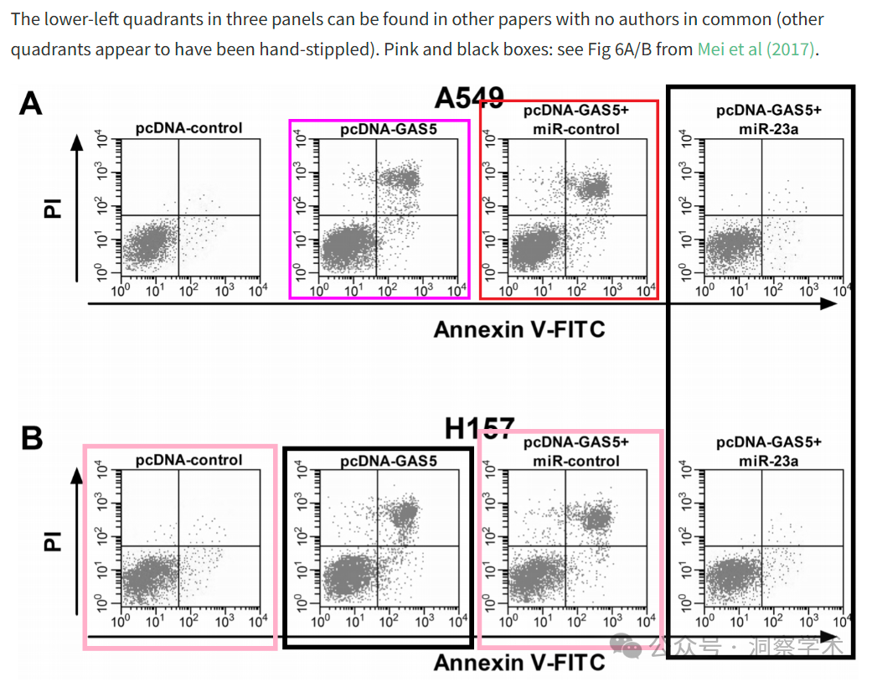

橙色（然后再次呈粉色）：参见Li et al (2016)的图 2C 。

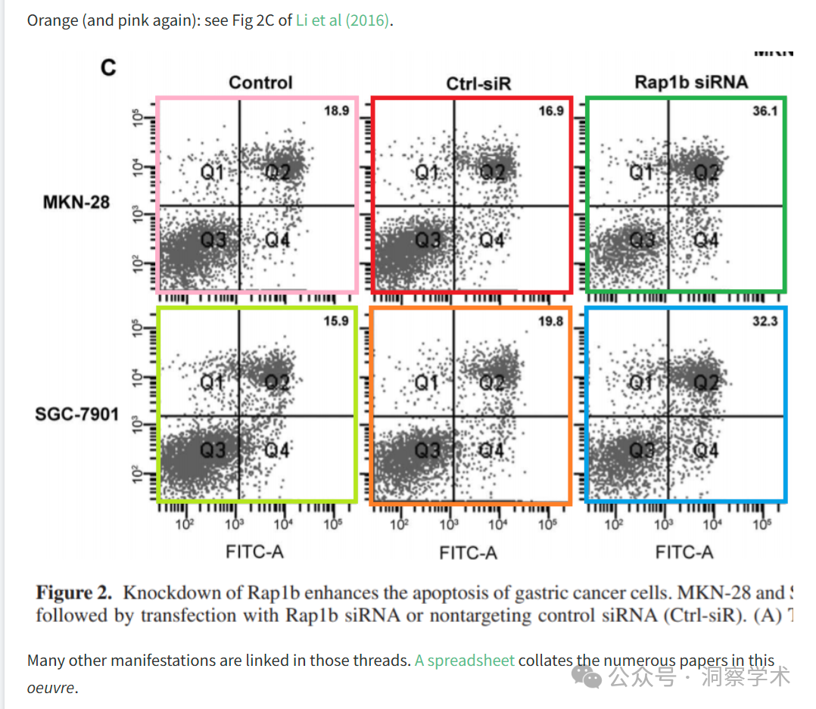

**2025年3月Sholto David在pubpeer上提出以下质疑：**

[我认为这对之前的评论没有多大帮助，但可能有助于进一步了解上述问题的程度]

这篇论文是众多共享相同流式细胞术数据的论文之一。我在下面添加了一个图表来说明我的意思。这些图有各种形式，在某些情况下，似乎有可能使用不同的门控来分析相同的数据，因此并非所有标有彩色矩形的图乍一看都相似，也许有些部分是事后在 photoshop（或类似程序）中克隆的。我添加了一些彩色矩形来显示哪些图比预期的更相似，为了确认，我建议仔细比较高质量图像以识别数据点的独特星座。ImageTwin.ai在识别这些数据方面有很大帮助。

请作者检查并评论一下好吗？

图中论文列表：

* 10.3892/ol.2016.4827
* 10.1155/2017/8317913
* 10.2147/OTT.S124595
* 10.1177/1010428317711315
* 10.2147/OTT.S141008
* 10.1186/s13578-017-0178-y
* 10.1186/s40709-019-0102-1
* 10.2147/OTT.S172152
* 10.1007/s12032-015-0695-7
* 10.3349/ymj.2017.58.6.1092
* 10.1242/bio.024133
* 10.3892/br.2018.1084

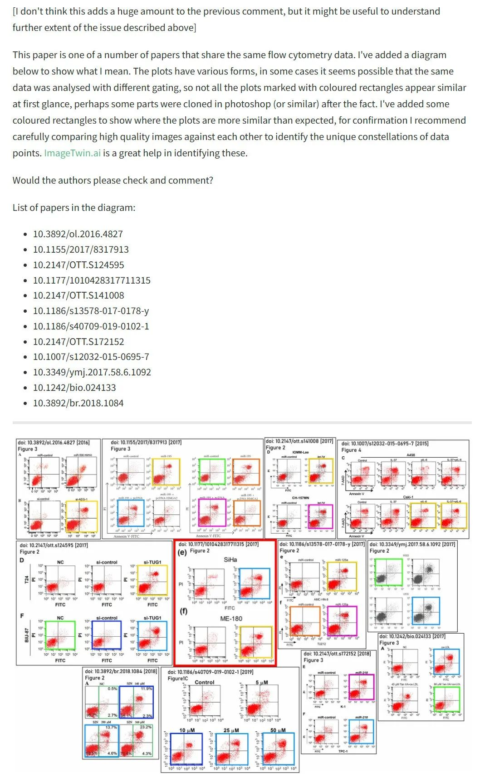

信息链接：

https://pubmed.ncbi.nlm.nih.gov/28671039/

https://pubpeer.com/publications/634F00D2F0AB4E485EC43A15D0AC83#2

免责声明：

本文所涉及的信息均来自公开的学术网站和相关资料，力求内容准确可靠，但无法对其完整性、真实性或时效性作出绝对保证，仅供学术参考。如发现内容存在问题或有纰漏之处，请及通过私信联系我们(QQ: 3926830335)，以便及时核实和修正。

[#武汉大学人民医院](https://mp.weixin.qq.com/mp/appmsgalbum?__biz=Mzk1NzgyODkzOQ==&action=getalbum&album_id=3826307019351719937#wechat_redirect)